Лабораторная работа 7
ТОНКАЯ НАСТРОЙКА LLM-МОДЕЛЕЙ ДЛЯ РЕШЕНИЯ ПРИКЛАДНЫХ ЗАДАЧ ОБРАБОТКИ ЕСТЕСТВЕННЫХ ЯЗЫКОВ

Цель работы - Освоение практических методов работы с большими языковыми моделями (LLM) через тонкую настройку (fine-tuning) предобученных моделей для решения прикладных задач обработки естественного языка, на примере создания системы классификации текстовых сообщений.

Теоретические сведения
Большие языковые модели (Large Language Models, LLM) представляют собой глубокие нейронные сети на основе трансформерной архитектуры, предобученные на обширных текстовых корпусах. Ключевой особенностью LLM является способность к контекстному пониманию естественного языка и генерации связных текстовых последовательностей.
Архитектура трансформеров основана на механизме самовнимания (self-attention), который позволяет модели анализировать зависимости между различными частями входной последовательности независимо от их позиции. Это обеспечивает эффективную обработку длинных текстов и учет сложных лингвистических паттернов.
Тонкая настройка (fine-tuning) представляет собой процесс дообучения предварительно обученной LLM на целевом наборе данных для решения конкретной задачи. Основные подходы к тонкой настройке включают:
- Полную тонкую настройку всех параметров модели: Этот подход предполагает обновление всех весов предварительно обученной модели в процессе дообучения на целевом наборе данных. Каждый параметр модели адаптируется под специфику новой задачи, что позволяет достичь максимального качества на целевом наборе данных. Однако этот метод требует значительных вычислительных ресурсов и большого объема размеченных данных. Основной риск заключается в возможности катастрофического забывания - модели могут утратить общие знания, полученные при предварительном обучении.
- Эффективные методы настройки (Parameter-Efficient Fine-Tuning, PEFT): PEFT методы позволяют адаптировать модель к новой задаче, обучая только небольшую часть параметров. Наиболее популярным подходом является LoRA (Low-Rank Adaptation), который добавляет в модель дополнительные матрицы низкого ранга, обучая только их. Другим методом являются адаптеры - небольшие модули, встраиваемые между слоями трансформера. Эти подходы значительно сокращают вычислительные затраты и объем требуемой памяти, сохраняя при этом высокое качество модели. PEFT особенно эффективен при работе с ограниченными наборами данных.
- Настройку только классификационной головы при замороженных основных слоях: В этом подходе все слои предварительно обученной модели остаются замороженными, а обучается только дополнительный классификационный слой (голова), добавленный поверх основной модели. Этот слой преобразует выходные эмбеддинги модели в вероятности принадлежности к классам. Метод требует минимальных вычислительных ресурсов и небольшого объема данных, но может уступать в качестве другим подходам, особенно для сложных задач, значительно отличающихся от данных предварительного обучения.

Важно отметить смысл терминов «обучение», «предобучение» и «дообучение», упомянутых выше:
- Обучение (training) - это общий процесс оптимизации параметров нейронной сети на наборе данных. В контексте LLM обучение может происходить с нуля, когда все веса модели инициализируются случайным образом и затем оптимизируются на большом корпусе текстов.
- Предобучение (pre-training) - это специфический тип обучения, при котором модель приобретает фундаментальные знания о языке. На этом этапе LLM обучается на разнородных текстовых данных для прогнозирования следующих слов в последовательности (задача языкового моделирования). Результатом является универсальная модель, понимающая грамматику, синтаксис и общие семантические связи.
- Дообучение (further training) - это продолжение обучения предобученной модели на специализированных данных без изменения ее архитектуры. В отличие от начального предобучения, дообучение фокусируется на определенной предметной области (например, медицинские тексты, программирование, научные статьи), усиливая понимание специфической терминологии и контекстов.

Пример реализации на python тонкой настройки для задачи классификации рассмотрен на рисунке 1:
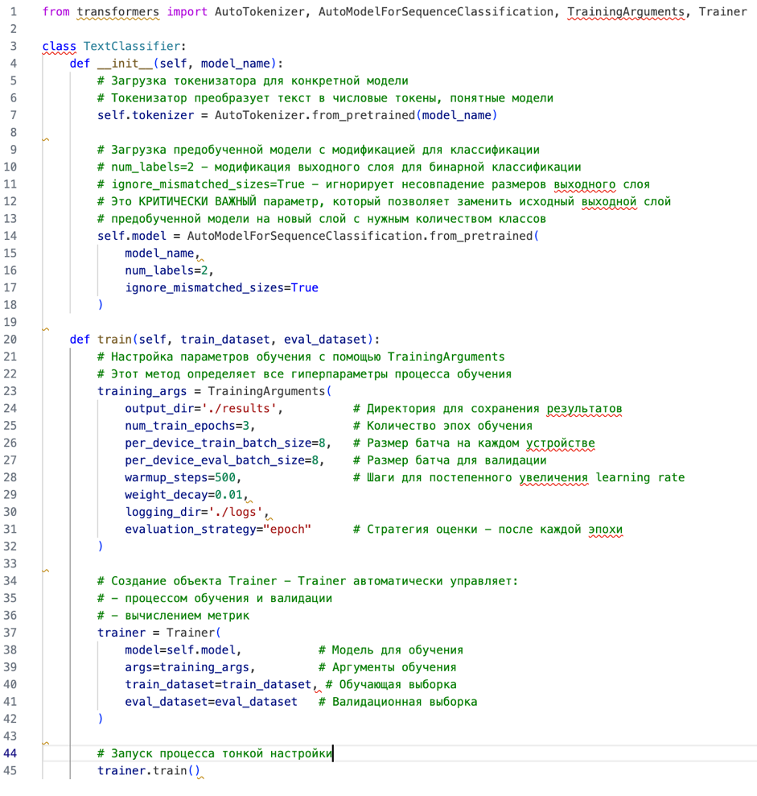
Рисунок 1 – Пример реализации тонкой настройки для задачи классификации

Задачи классификации текстовых данных требуют специальной предобработки и особенностей архитектуры:
- Токенизация преобразует исходный текст в числовые идентификаторы, понятные модели. Современные токенизаторы используют алгоритмы subword tokenization, которые эффективно работают с редкими словами и морфологией языка.
- Архитектура классификатора на основе LLM обычно включает добавление специальных классификационных слоев поверх основной модели. Эти слои преобразуют выходные эмбеддинги модели в вероятности принадлежности к классам.
- Метрики оценки качества включают точность (accuracy), полноту (recall), точность (precision) и F1-меру. Для многоклассовой классификации используются усредненные версии этих метрик. Пример оценки метрик представлен на рисунке 2.
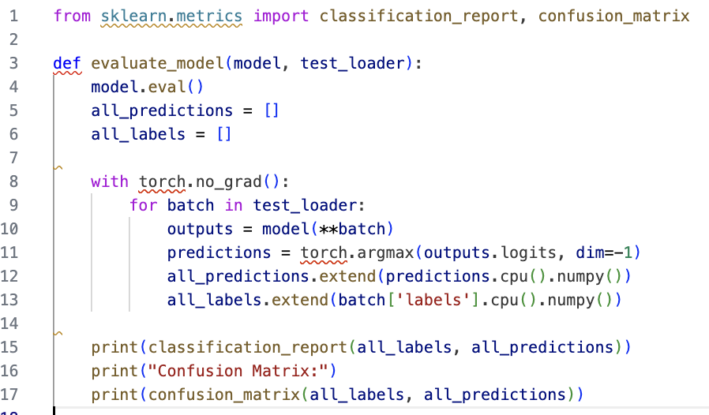
Рисунок 2 – Пример оценки метрик для настроенной LLM

Контрольные вопросы
- Какие основные этапы подготовки данных необходимо выполнить перед тонкой настройкой LLM для задачи классификации текстов? Опишите процесс токенизации и формирования батчей для обучения.
- Какие методы и техники можно использовать для предотвращения переобучения (overfitting) в процессе тонкой настройки языковых моделей? Опишите не менее трех различных подходов.
- Какие специфические угрозы безопасности могут возникать при тонкой настройке LLM и как можно защитить модель от атак типа "отравления данных" (data poisoning) и "состязательных атак" (adversarial attacks)?

Порядок выполнения работы
- Подготовьте данные для обучения: Загрузите и проанализируйте набор текстовых данных; Разделите набор данных на обучающую, валидационную и тестовую выборки.
- Подготовьте языковую модель и токенизатор: Загрузите предобученную языковую модель в соответствии с вариантом задания (Приложение №7); Инициализируйте соответствующий токенизатор - настройте параметры токенизации.
- Настройте архитектуру классификатора: Модифицируйте выходные слои модели для вашей задачи классификации. Инициализируйте оптимизатор и функцию потерь. Настройте гиперпараметры обучения: скорость обучения, размер батча. Подготовьте циклы обучения и валидации.
- Выполните тонкую настройку модели: Запустите процесс дообучения на целевом наборе данных в соответствии с вариантом задания (Приложение №7). Мониторьте процесс обучения: отслеживайте потери и метрики на валидационной выборке.
- Оцените качество модели: Протестируйте обученную модель на тестовой выборке. Рассчитайте основные метрики качества: точность, полноту, F1-меру, AUC-ROC. Постройте матрицу ошибок. Проведите качественный анализ примеров правильной и ошибочной классификации.
- Проанализируйте результаты и сформулируйте выводы: Сравните эффективность тонкой настройки с использованием исходной версии исследуемой LLM.

Содержание отчета
- Описание LLM-модели из варианта.
- Описание тонкой настройки LLM-модели
- Листинг программной реализации классификатора.
- Описание полученных значений метрик качества и выводы

Приложение №7
Варианты к лабораторной работе №7

Вариант | Используемая LLM * | Решаемая задача | Ссылка на датасет
1 | DeepSeek R1 – 4B | Реализация спам-фильтра | [1]
2 | Llama 3 – 8B | Обнаружение фишинговых атак | [2]
3 | Phi-3 – 3.8 B | Обнаружение вредоносных инструкций в ПО | [3]
4 | Llama 3 – 8B | Реализация спам-фильтра | [4]
5 | Phi-3 – 3.8 B | Обнаружение фишинговых атак | [5]
6 | DeepSeek R1 – 4B | Обнаружение вредоносных инструкций в ПО | [6]

* Примечание – доступ к указанным LLM можно получить локально или через API (например, используя сервис HuggingFaces)

